**REKAYASA PERANGKAT LUNAK**

PROJECT AKHIR



**DISUSUN OLEH :**

AHMAD SYARIFUZ ZAKI M0515002

IBROHIM HABIBURROHMAN M0515018

MUHSIN AHADI M0515026

**PROGRAM INFORMATIKA  
FAKULTAS MATEMATIKA DAN ILMU PENGETAHUAN ALAM  
UNIVERSITAS SEBELAS MARET  
2016**

SABTU, 15 APRIL 2017

**Deskripsi Proyek**

FOSMA (Forum Silaturahmi Mahasiswa) 165 Solo adalah salah satu forum silaturahmi yang berbasis di Solo dan berpusat di UNS. Untuk lebih dikenal di lingkungan Solo, FOSMA berencana ingin membuat website yang memuat informasi-informasi mengenai FOSMA. Di dalam web tersebut, terdapat informasi mengenai sejarah, galeri, kegiatan-kegiatan,dan kepengurusan FOSMA.

Sejarah berisi awal mula, tujuan, dan visi misi FOSMA. Galeri berisi foto-foto FOSMA dalam menjalankan kegiatannya. Kegiatan (Proker) berisi kegiatan-kegiatan yang dilaksanakan FOSMA. Kepengurusan berisi nama-nama pengurus FOSMA yang sedang menjalani periodenya.

PROFIL FOSMA 165 SOLO

Fosma (Forum Silaturahmi Mahasiswa) 165 Solo adalah suatu forum mahasiswa yang anggota nya merupakan Alumni ESQ di wilayah Solo yang ingin ikatan dengan ESQ tidak terputus. Ruang lingkup kegiatan Fosma 165 Solo berpusat pada Training dan Sosial.

VISI

Membantu terwujudnya Indonesia Emas.

MISI

* Mengoptimalkan pola koordinasi antar departemen.
* Mengoptimalkan sistem kaderisasi dalam rangka membentuk mahasiswa yang berkarakter, berspiritual, berintelektual, dan bermoral.
* Memperkuat eksistensi FOSMA di tingkatan Fakultas dan Universitas
* Pemberdayaan kader untuk mengoptimalkan pergerakan  FOSMA.
* Mengoptimalkan nilai-nilai 165 di lingkungan Fakultas dan Universitas.
* Mensinergikan nilai-nilai 7 budi utama dengan ACTIVE di lingkungan Universitas.

**Functional dan Non Functional Requirement**

Functional :

* User dapat membuka halaman Proker
* User dapat membuka halaman Galeri
* User dapat membuka halaman Sejarah
* User dapat membuka halaman Daftar Pengurus
* Admin dapat membuat info Proker terbaru
* Admin dapat membuat halaman Galeri terbaru
* Admin dapat membuat daftar kepengurusan terbaru
* Admin dapat mengedit halaman Proker
* Admin dapat mengedit halaman Galeri
* Admin dapat mengedit halaman Sejarah
* Admin dapat mengedit halaman Daftar Pengurus
* Admin dapat menghapus halaman Proker
* Admin dapat menghapus halaman Galeri
* Admin dapat menghapus halaman Sejarah
* Admin dapat menghapus halaman Daftar Pengurus

Non-functional:

* Website harus ada logo FOSMA
* Background website berwarna hitam
* Website responsif (bisa dibuka melalui mobile)

**Activity Diagram**

**Sebelum ada sistem**

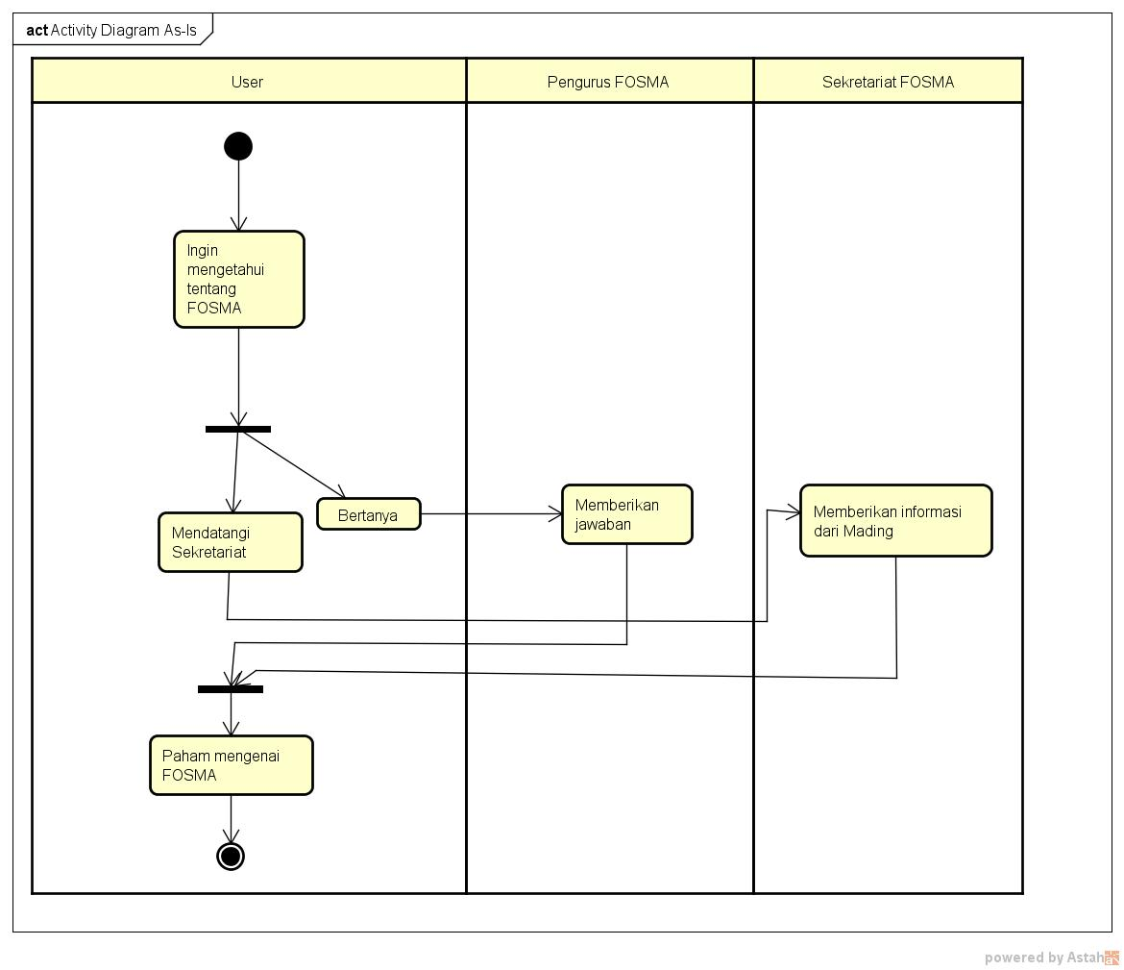

**Setelah ada sistem**

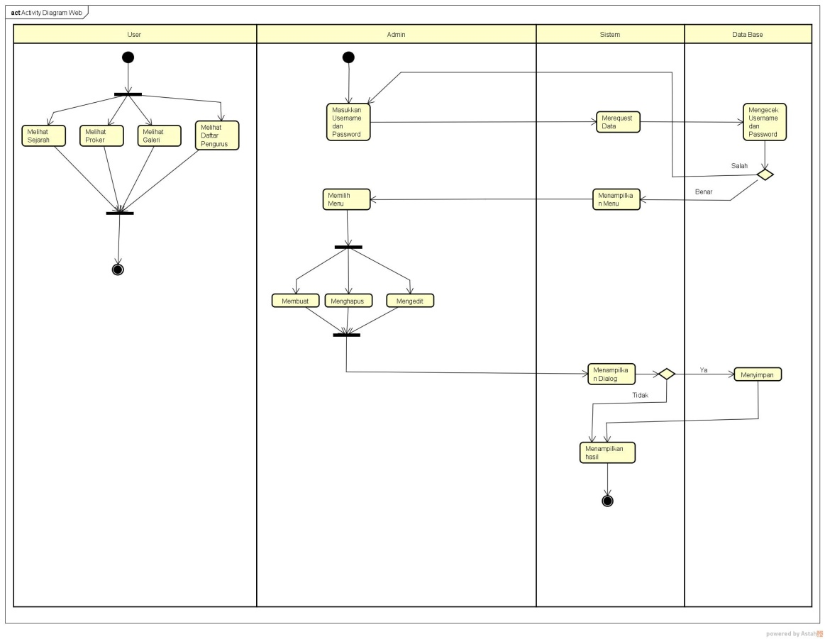

**Use Case Web Fosma (menggunakan uml 2.0)**

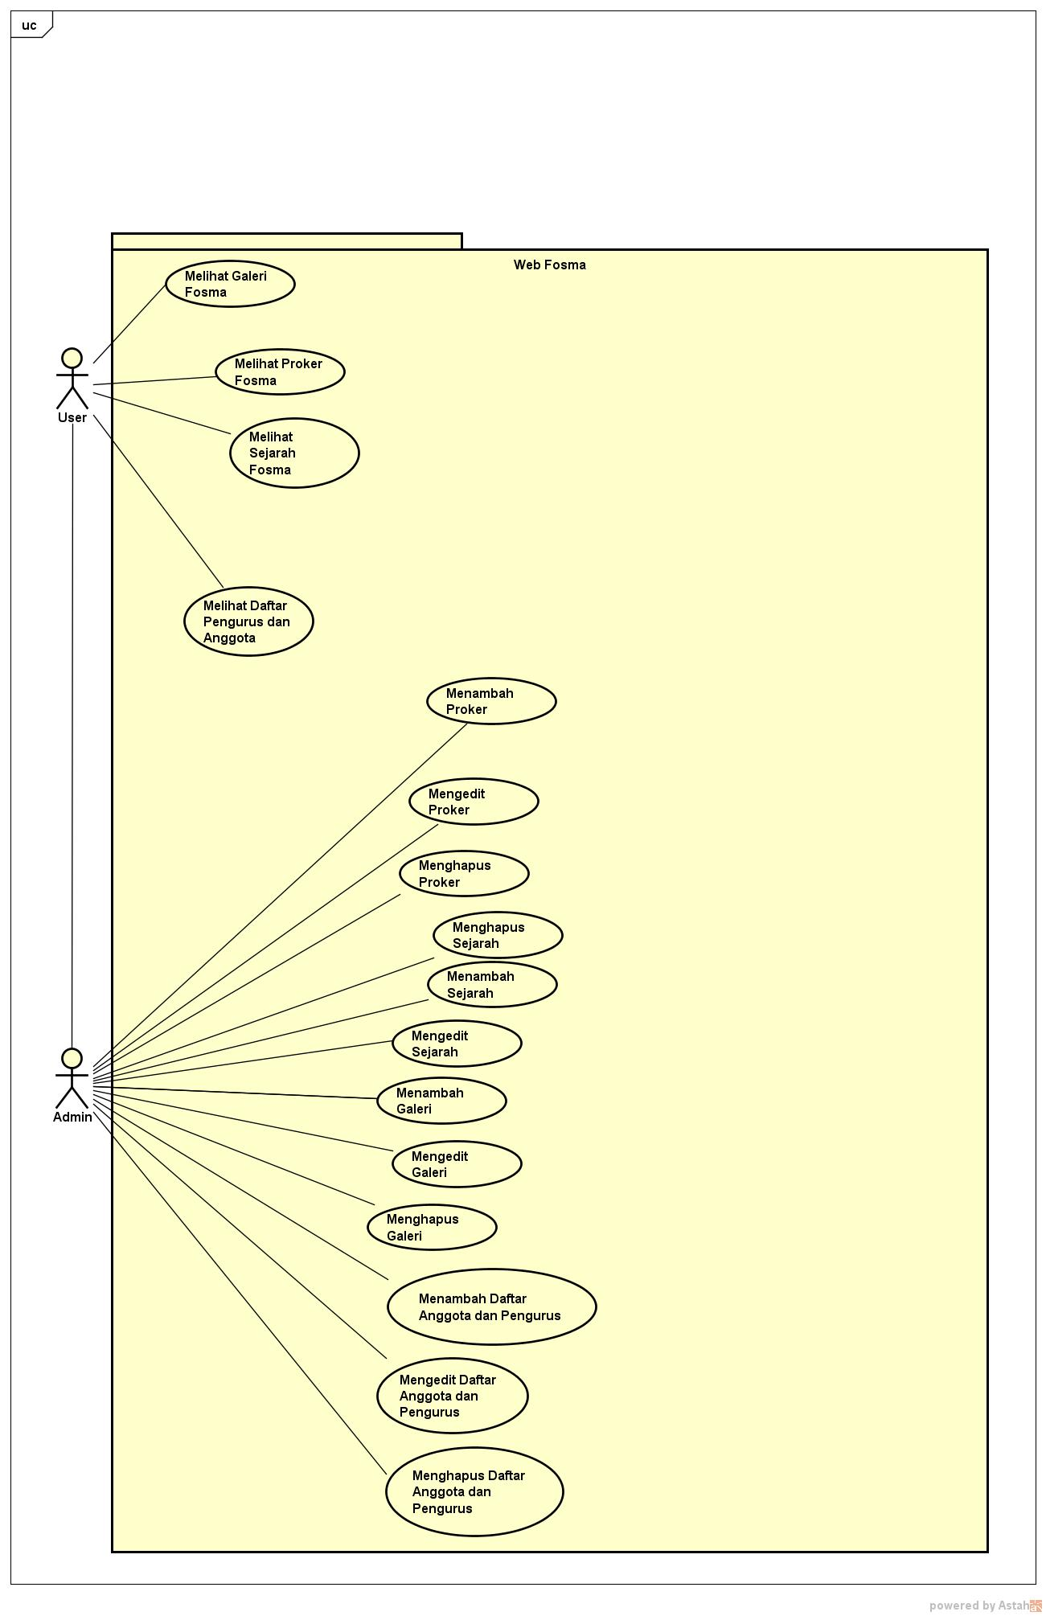

**Use Case Description**

Use Case Description Melihat Galeri Fosma

|  |  |
| --- | --- |
| Nama UseCase | Melihat Galeri Fosma |
| Actor | User |
| Precondition | User telah membuka Web Fosma |
| Description | 1. User telah membuka Web Fosma  2. User masuk ke Menu Galeri |
| Extension | - |
| Exception | - |
| Result(s) | User masuk ke Menu Galeri |

Use Case Description Melihat Proker Fosma

|  |  |
| --- | --- |
| Nama UseCase | Melihat Proker Fosma |
| Actor | User |
| Precondition | User telah membuka Web Fosma |
| Description | 1. User telah membuka Web Fosma  2. User masuk ke Menu Proker |
| Extension | - |
| Exception | - |
| Result(s) | User masuk ke Menu Proker |

Use Case Description Melihat Sejarah Fosma

|  |  |
| --- | --- |
| Nama UseCase | Melihat Sejarah Fosma |
| Actor | User |
| Precondition | User telah membuka Web Fosma |
| Description | 1. User telah membuka Web Fosma  2. User masuk ke Menu Sejarah |
| Extension | - |
| Exception | - |
| Result(s) | User masuk ke Menu Sejarah |

Use Case Description Melihat Daftar Pengurus Fosma

|  |  |
| --- | --- |
| Nama UseCase | Melihat Daftar Pengurus Fosma |
| Actor | User |
| Precondition | User telah membuka Web Fosma |
| Description | 1. User telah membuka Web Fosma  2. User masuk ke Menu Daftar Pengurus |
| Extension | - |
| Exception | - |
| Result(s) | User masuk ke Menu Daftar Pengurus |

Use Case Description Menambah Galeri Fosma

|  |  |
| --- | --- |
| Nama UseCase | Menambah Galeri Fosma |
| Actor | Admin dan Sistem |
| Precondition | Admin login ke Web Fosma |
| Description | 1. Admin login ke Web Fosma  2. Admin masuk ke Menu Galeri  3. Admin memilih gambar yang ingin ditambahkan ke galeri  4. Gambar yang dipilih dimasukkan ke Galeri |
| Extension | 1. Jika Admin memilih tambah maka galeri akan ditambahkan  2. Jika Admin memilih batal maka akan dikembalikan ke Menu Galeri |
| Exception | Kembali ke Menu Galeri |
| Result(s) | Admin berhasil menambahkan Galeri |

Use Case Description Menghapus Galeri Fosma

|  |  |
| --- | --- |
| Nama UseCase | Menghapus Galeri Fosma |
| Actor | Admin dan Sistem |
| Precondition | Admin login ke Web Fosma |
| Description | 1. Admin login ke Web Fosma  2. Admin masuk ke Menu Galeri  3. Admin memilih galeri yang ingin dihapus  4. Galeri yang dipilih dihapus |
| Extension | 1. Jika Admin memilih hapus maka galeri yang dipilih akan dihapus  2. Jika Admin memilih batal maka akan dikembalikan ke Menu Galeri |
| Exception | Kembali ke Menu Galeri |
| Result(s) | Admin berhasil menghapus Galeri yang dipilih |

Use Case Description Mengedit Galeri Fosma

|  |  |
| --- | --- |
| Nama UseCase | Menghapus Galeri Fosma |
| Actor | Admin dan Sistem |
| Precondition | Admin login ke Web Fosma |
| Description | 1. Admin login ke Web Fosma  2. Admin masuk ke Menu Galeri  3. Admin memilih galeri yang ingin diedit  4. Galeri yang dipilih diedit |
| Extension | 1. Jika Admin memilih edit maka galeri yang dipilih akan diedit  2. Jika Admin memilih batal maka akan dikembalikan ke Menu Galeri |
| Exception | Kembali ke Menu Galeri |
| Result(s) | Admin berhasil mengedit Galeri yang dipilih |

Use Case Description Menambah Daftar Pengurus Fosma

|  |  |
| --- | --- |
| Nama UseCase | Menambah Daftar Pengurus Fosma |
| Actor | Admin dan Sistem |
| Precondition | Admin login ke Web Fosma |
| Description | 1. Admin login ke Web Fosma  2. Admin masuk ke Menu Daftar Pengurus  3. Admin mendeskripsikan pengurus yang ingin ditambahkan ke Daftar Pengurus  4. Deskripsi pengurus dimasukkan ke Daftar Pengurus |
| Extension | 1. Jika Admin memilih tambah maka deskripsi pengurus akan ditambahkan  2. Jika Admin memilih batal maka akan dikembalikan ke Menu Daftar Pengurus |
| Exception | Kembali ke Menu Daftar Pengurus |
| Result(s) | Admin berhasil menambahkan Daftar Pengurus |

Use Case Description Menghapus Daftar Pengurus Fosma

|  |  |
| --- | --- |
| Nama UseCase | Menghapus Daftar Pengurus Fosma |
| Actor | Admin dan Sistem |
| Precondition | Admin login ke Web Fosma |
| Description | 1. Admin login ke Web Fosma  2. Admin masuk ke Menu Daftar Pengurus  3. Admin memilih deskripsi pengurus yang ingin dihapus  4. Deskripsi pengurus yang dipilih dihapus |
| Extension | 1. Jika Admin memilih hapus maka deskripsi pengurus yang dipilih akan dihapus  2. Jika Admin memilih batal maka akan dikembalikan ke Menu Daftar Pengurus |
| Exception | Kembali ke Menu Daftar Pengurus |
| Result(s) | Admin berhasil menghapus deskripsi pengurus yang dipilih |

Use Case Description Mengedit Daftar Pengurus Fosma

|  |  |
| --- | --- |
| Nama UseCase | Menghapus Daftar Pengurus Fosma |
| Actor | Admin dan Sistem |
| Precondition | Admin login ke Web Fosma |
| Description | 1. Admin login ke Web Fosma  2. Admin masuk ke Menu Daftar Pengurus  3. Admin memilih deskripsi pengurus yang ingin diedit  4. Deskripsi pengurus yang dipilih diedit |
| Extension | 1. Jika Admin memilih edit maka deskripsi pengurus yang dipilih akan diedit  2. Jika Admin memilih batal maka akan dikembalikan ke Menu Daftar Pengurus |
| Exception | Kembali ke Menu Daftar Pengurus |
| Result(s) | Admin berhasil mengedit deskripsi pengurus yang dipilih |

Use Case Description Menambah Proker Fosma

|  |  |
| --- | --- |
| Nama UseCase | Menambah Proker Fosma |
| Actor | Admin dan Sistem |
| Precondition | Admin login ke Web Fosma |
| Description | 1. Admin login ke Web Fosma  2. Admin masuk ke Menu Proker  3. Admin mendeskripsikan proker yang ingin ditambahkan  4. Proker yang dideskripsikan dimasukkan ke Menu Proker |
| Extension | 1. Jika Admin memilih tambah maka proker akan ditambahkan  2. Jika Admin memilih batal maka akan dikembalikan ke Menu Galeri |
| Exception | Kembali ke Menu Proker |
| Result(s) | Admin berhasil menambahkan Proker |

Use Case Description Menghapus Proker Fosma

|  |  |
| --- | --- |
| Nama UseCase | Menghapus Proker Fosma |
| Actor | Admin dan Sistem |
| Precondition | Admin login ke Web Fosma |
| Description | 1. Admin login ke Web Fosma  2. Admin masuk ke Menu Proker  3. Admin memilih Proker yang ingin dihapus  4. Proker yang dipilih dihapus |
| Extension | 1. Jika Admin memilih hapus maka proker yang dipilih akan dihapus  2. Jika Admin memilih batal maka akan dikembalikan ke Menu Proker |
| Exception | Kembali ke Menu Proker |
| Result(s) | Admin berhasil menghapus Proker yang dipilih |

Use Case Description Mengedit Proker Fosma

|  |  |
| --- | --- |
| Nama UseCase | Menghapus Proker Fosma |
| Actor | Admin dan Sistem |
| Precondition | Admin login ke Web Fosma |
| Description | 1. Admin login ke Web Fosma  2. Admin masuk ke Menu Proker  3. Admin memilih deskripsi proker yang ingin diedit  4. Deskripsi proker yang dipilih diedit |
| Extension | 1. Jika Admin memilih edit maka deskripsi proker yang dipilih akan diedit  2. Jika Admin memilih batal maka akan dikembalikan ke Menu Proker |
| Exception | Kembali ke Menu Proker |
| Result(s) | Admin berhasil mengedit deskripsi proker yang dipilih |

Use Case Description Menambah Sejarah Fosma

|  |  |
| --- | --- |
| Nama UseCase | Menambah Sejarah Fosma |
| Actor | Admin dan Sistem |
| Precondition | Admin login ke Web Fosma |
| Description | 1. Admin login ke Web Fosma  2. Admin masuk ke Menu Sejarah  3. Admin mendeskripsikan sejarah yang ingin ditambahkan  4. Sejarah yang dideskripsikan dimasukkan ke Menu Sejarah |
| Extension | 1. Jika Admin memilih tambah maka sejarah akan ditambahkan  2. Jika Admin memilih batal maka akan dikembalikan ke Menu Sejarah |
| Exception | Kembali ke Menu Sejarah |
| Result(s) | Admin berhasil menambahkan Sejarah |

Use Case Description Menghapus Sejarah Fosma

|  |  |
| --- | --- |
| Nama UseCase | Menghapus Sejarah Fosma |
| Actor | Admin dan Sistem |
| Precondition | Admin login ke Web Fosma |
| Description | 1. Admin login ke Web Fosma  2. Admin masuk ke Menu Sejarah  3. Sejarah dihapus |
| Extension | 1. Jika Admin memilih hapus maka sejarah akan dihapus  2. Jika Admin memilih batal maka akan dikembalikan ke Menu Sejarah |
| Exception | Kembali ke Menu Sejarah |
| Result(s) | Admin berhasil menghapus Sejarah |

Use Case Description Mengedit Sejarah Fosma

|  |  |
| --- | --- |
| Nama UseCase | Menghapus Sejarah Fosma |
| Actor | Admin dan Sistem |
| Precondition | Admin login ke Web Fosma |
| Description | 1. Admin login ke Web Fosma  2. Admin masuk ke Menu Sejarah  3. Admin memilih fungsi edit sejarah  4. Deskripsi Sejarah diedit |
| Extension | 1. Jika Admin memilih edit maka deskripsi sejarah akan diedit  2. Jika Admin memilih batal maka akan dikembalikan ke Menu Sejarah |
| Exception | Kembali ke Menu Sejarah |
| Result(s) | Admin berhasil mengedit deskripsi sejarah |

**Class Diagram**

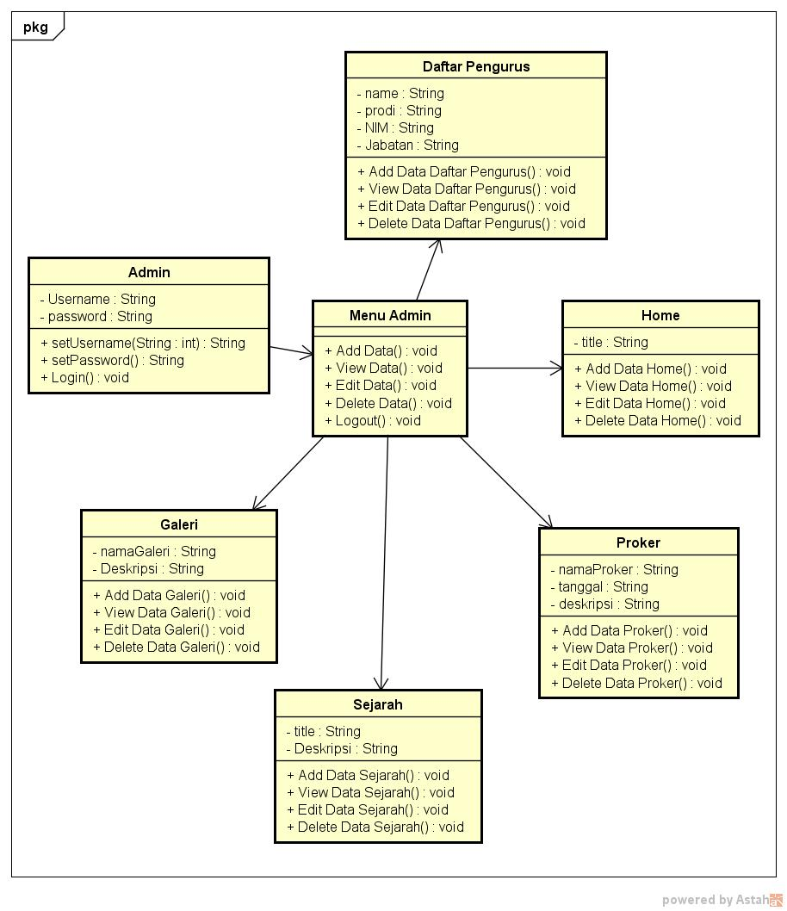

**Sequence Diagram**

**Membuat Daftar Pengurus**

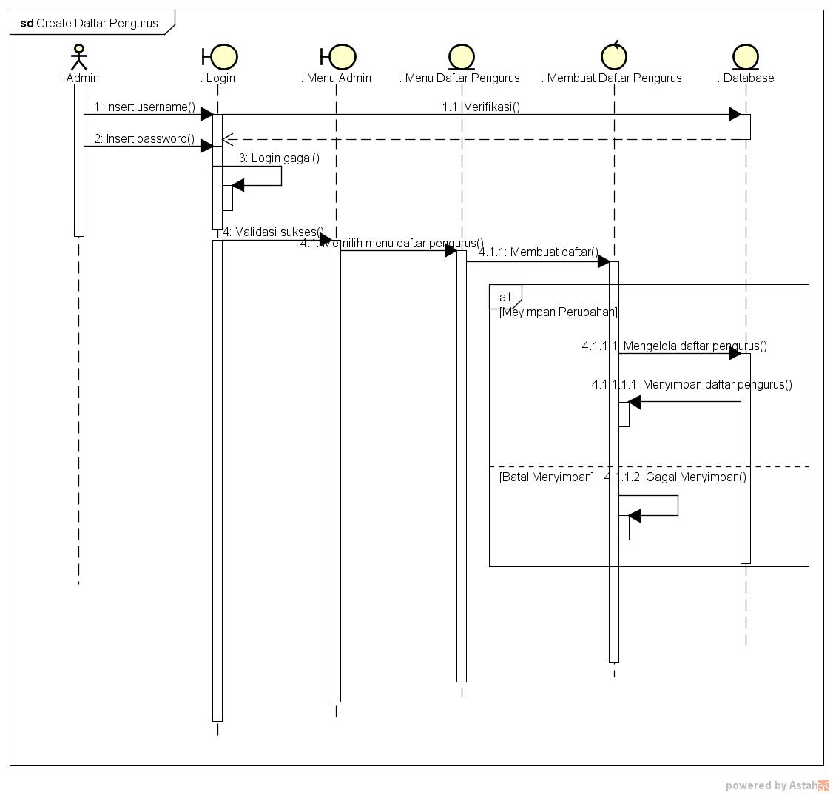

**Melihat Daftar Pengurus**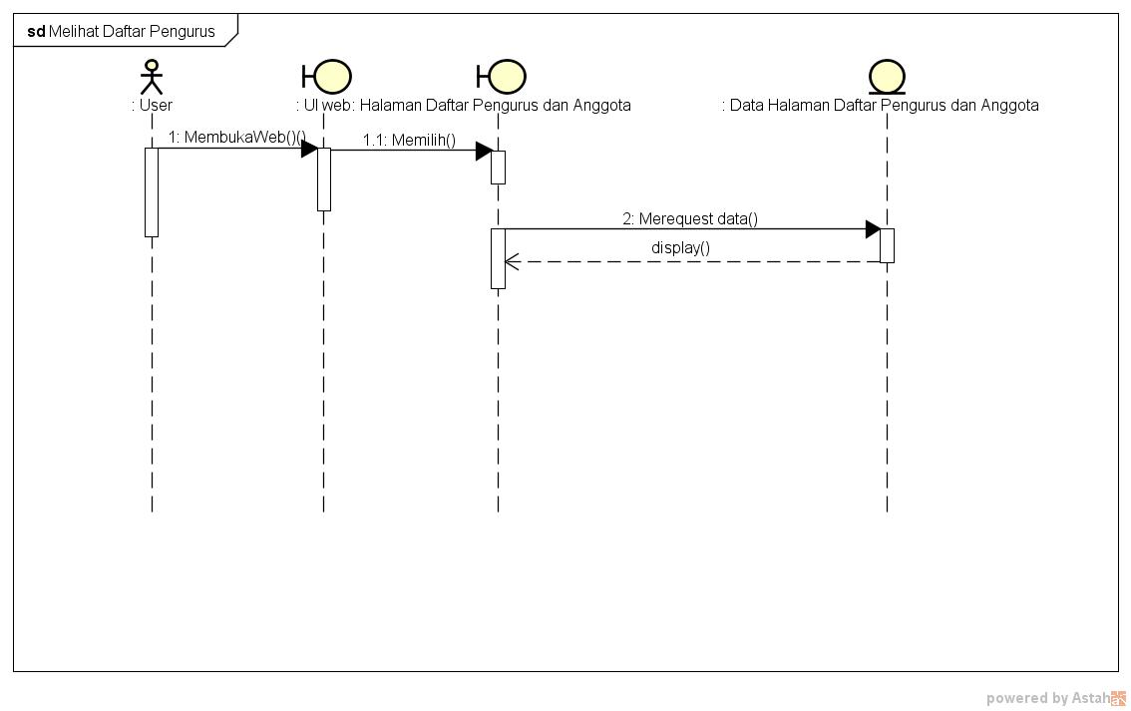

**Update Daftar Pengurus**

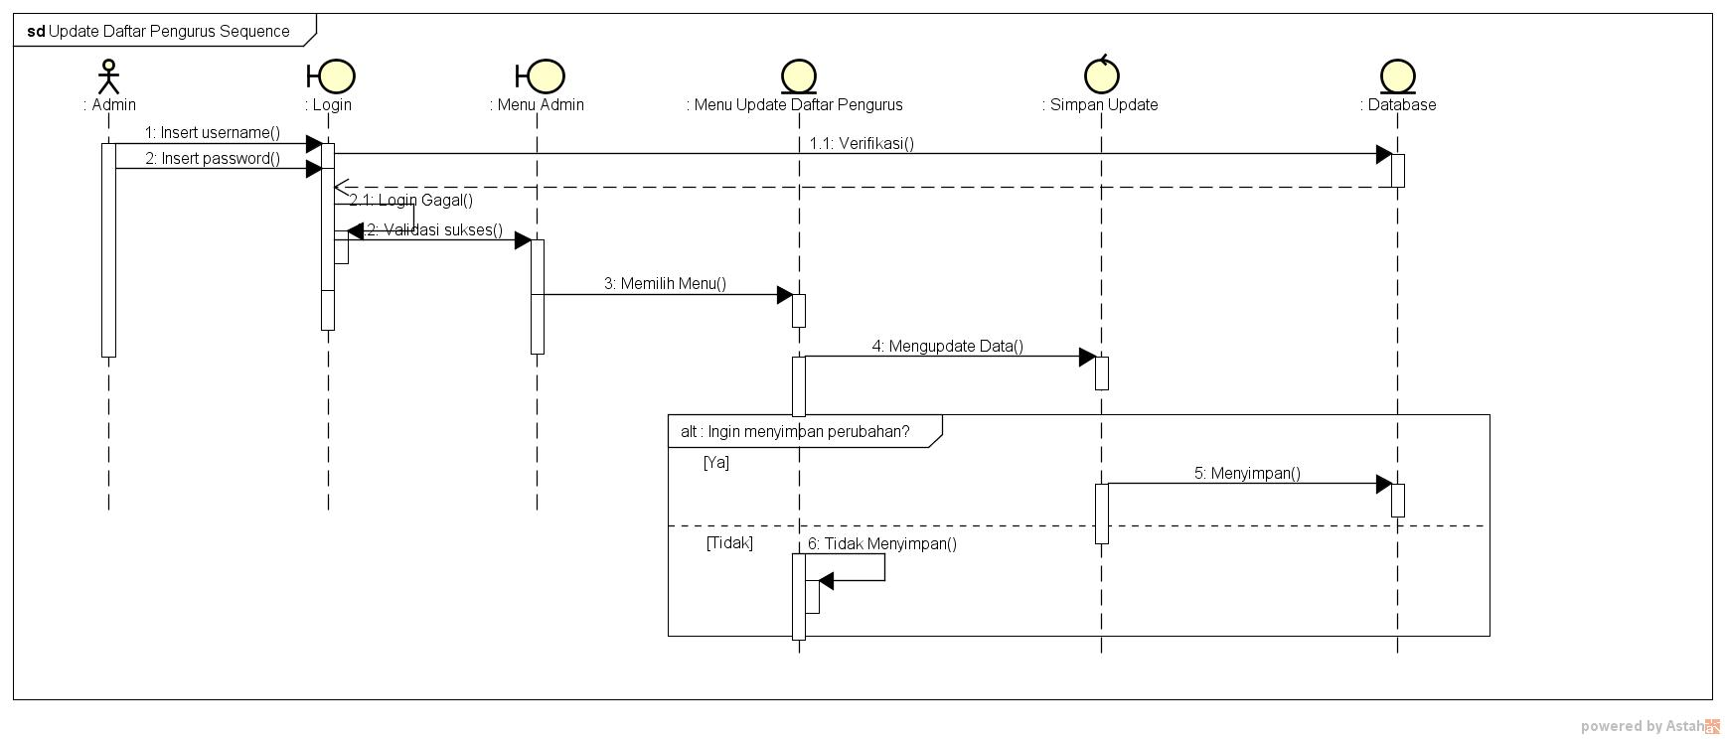

**Menghapus Daftar Pengurus**

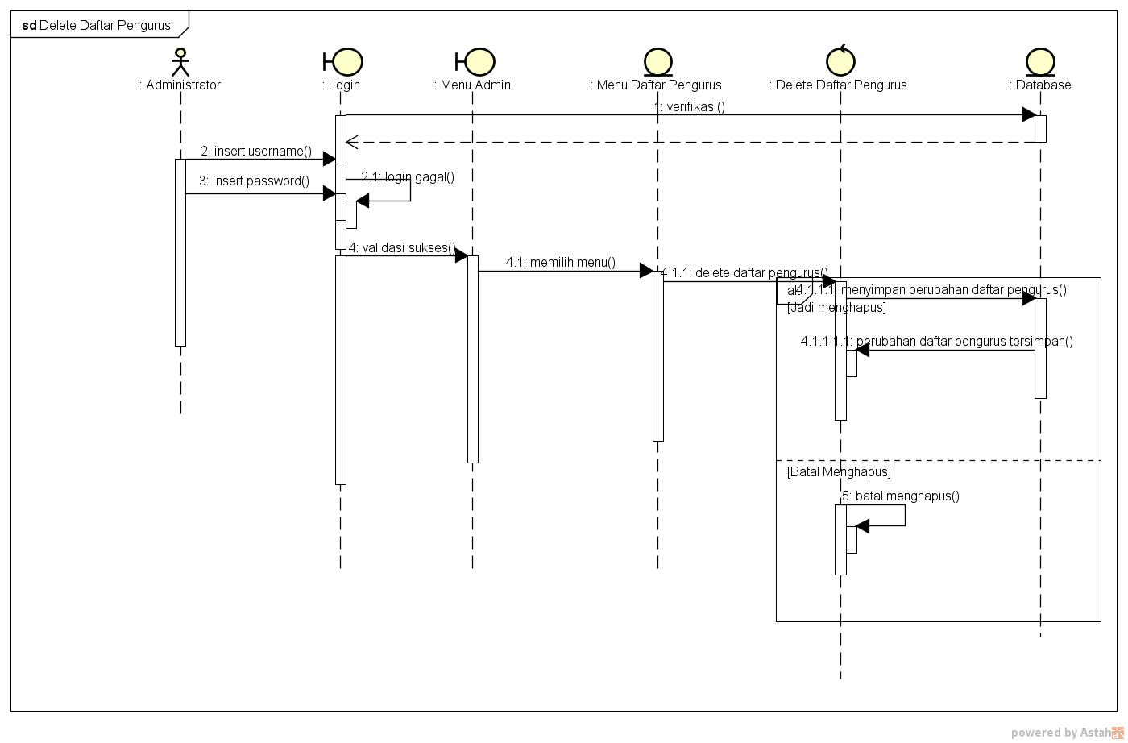

**Menghapus Galeri**

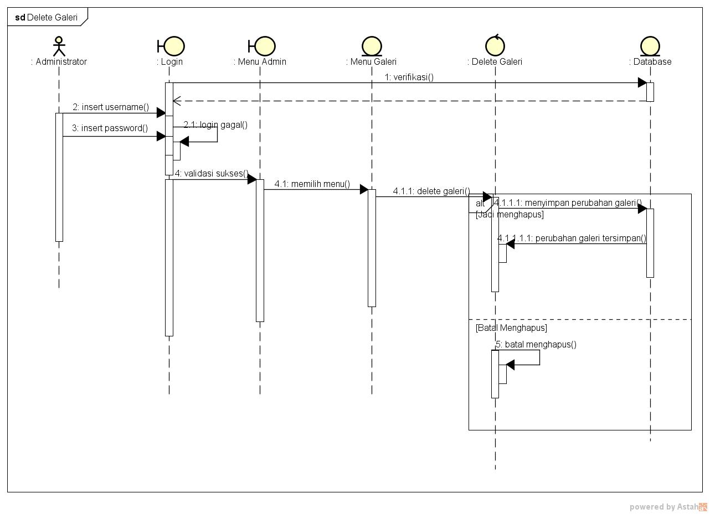

**Melihat Galeri**

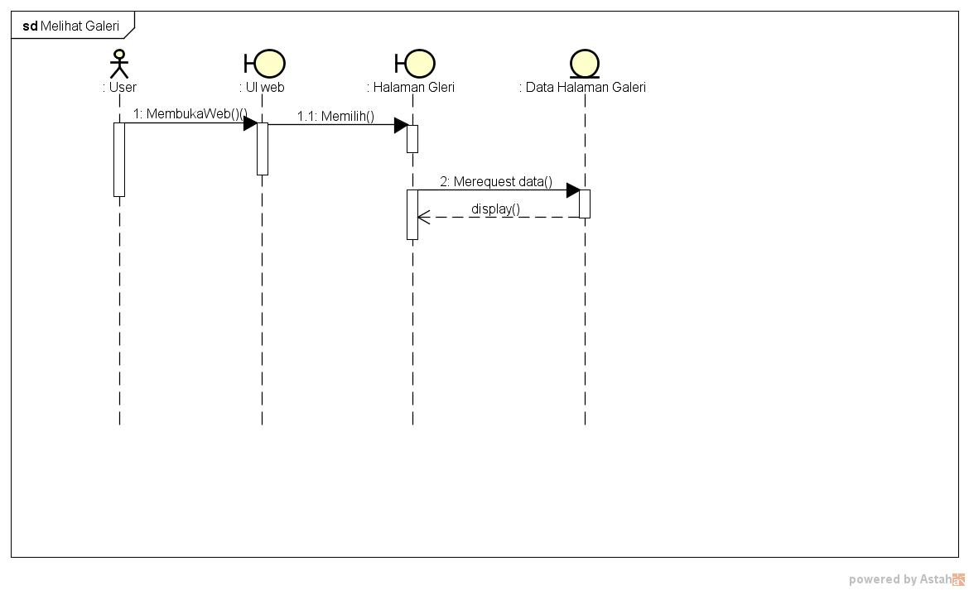

**Membuat Galeri**

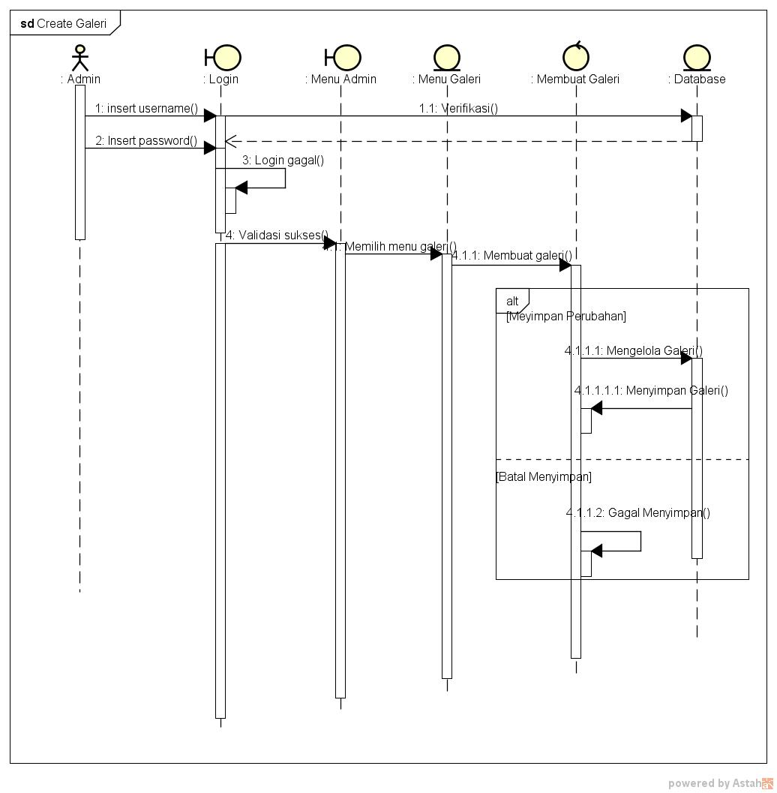

**Update Galeri**

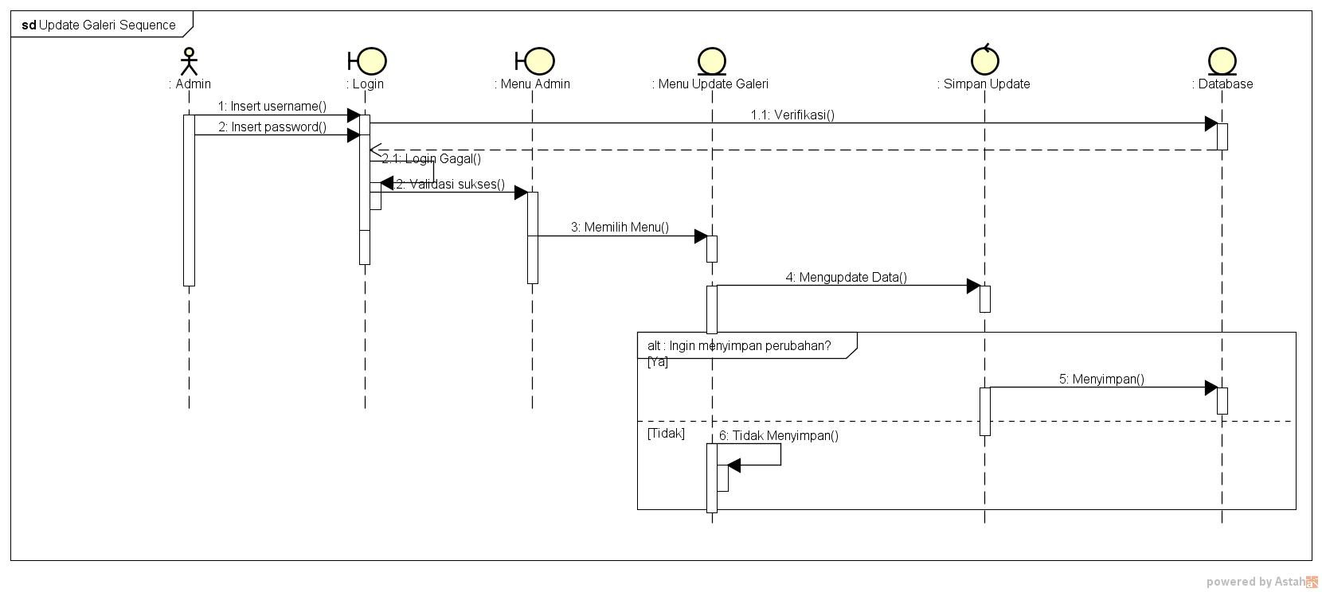

**Membuat Proker**

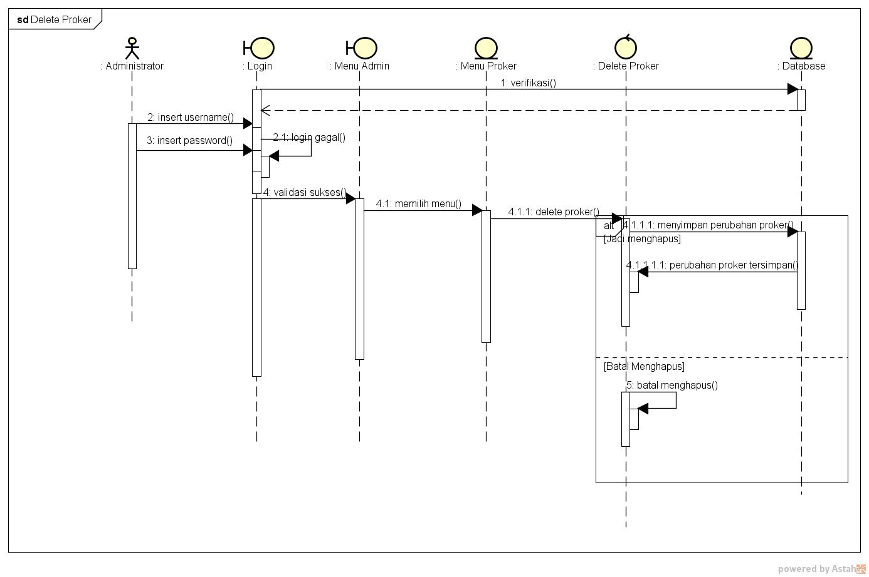

**Melihat Proker**

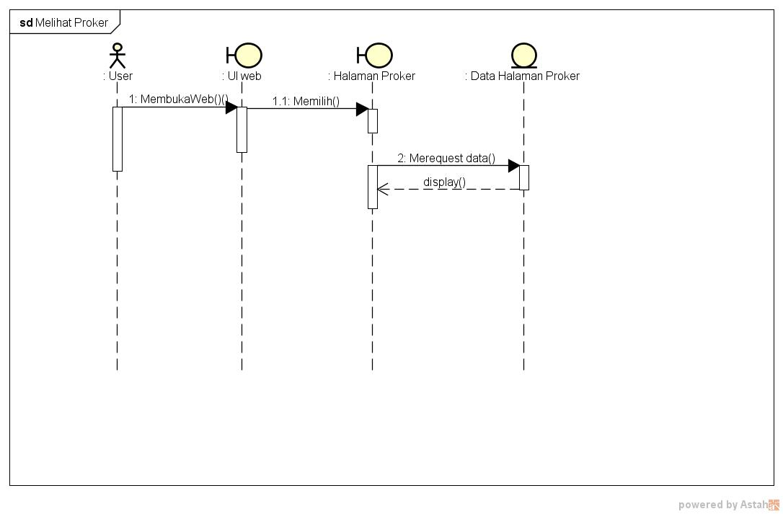

**Update Proker**

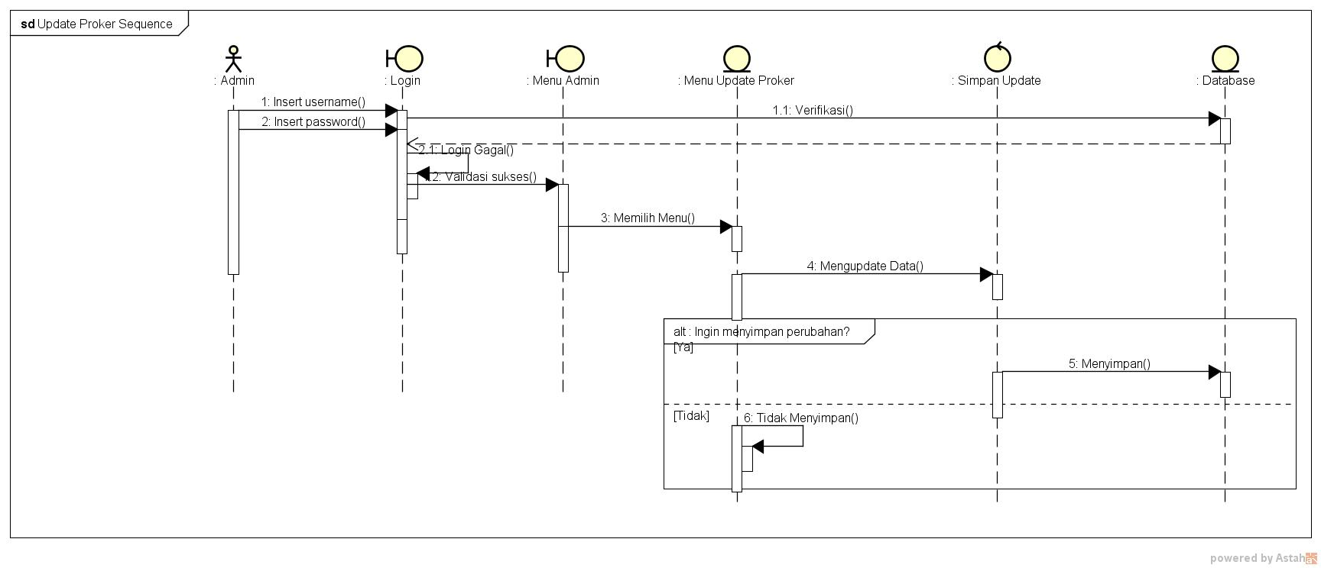

**Membuat Proker**

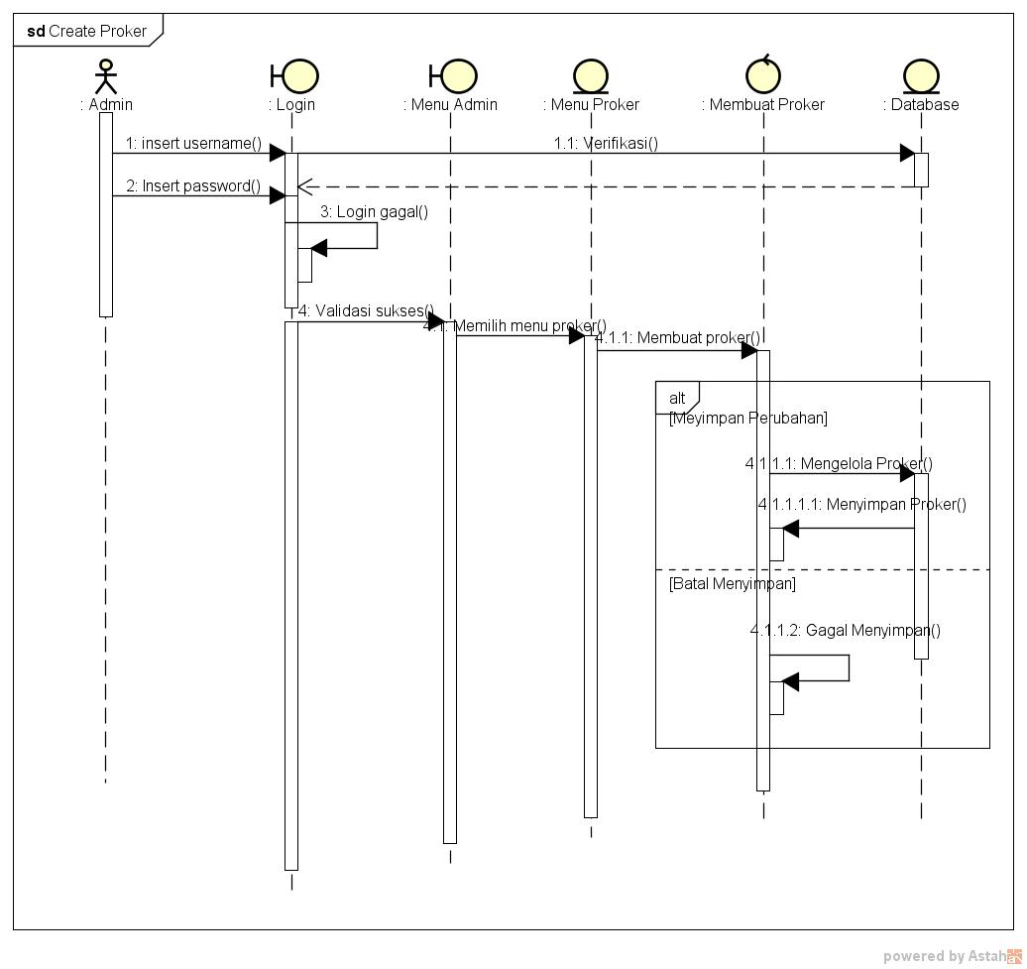

**Delete Sejarah**

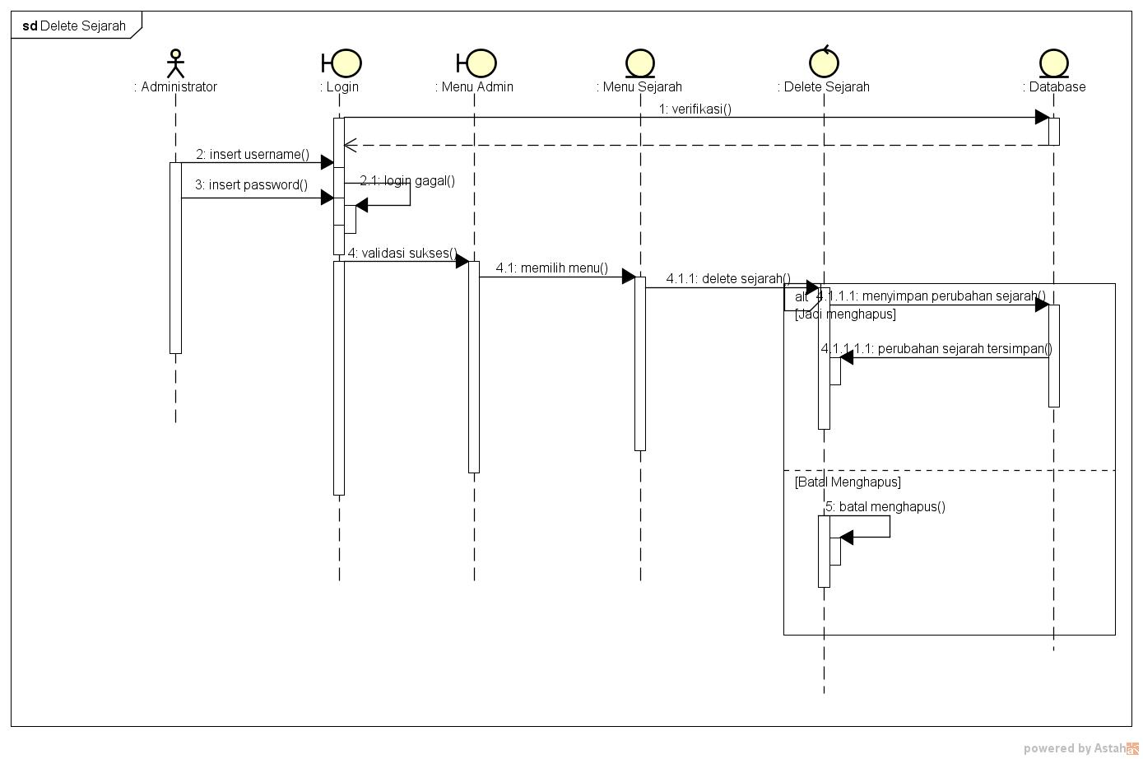

**Update Sejarah**

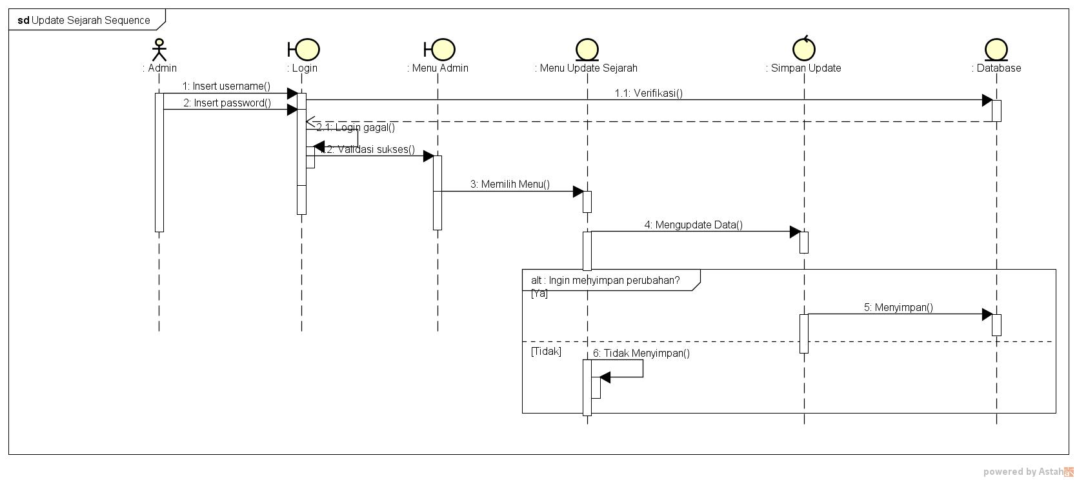

**Melihat Sejarah**

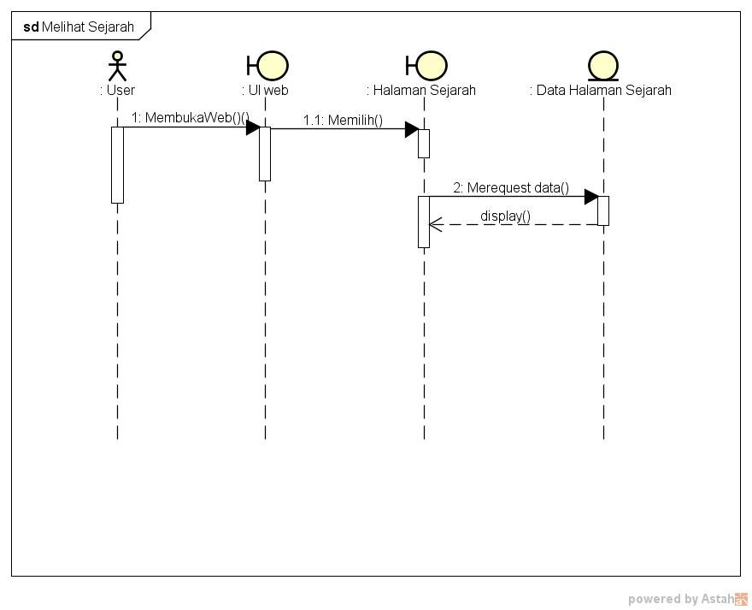

**Membuat Sejarah**

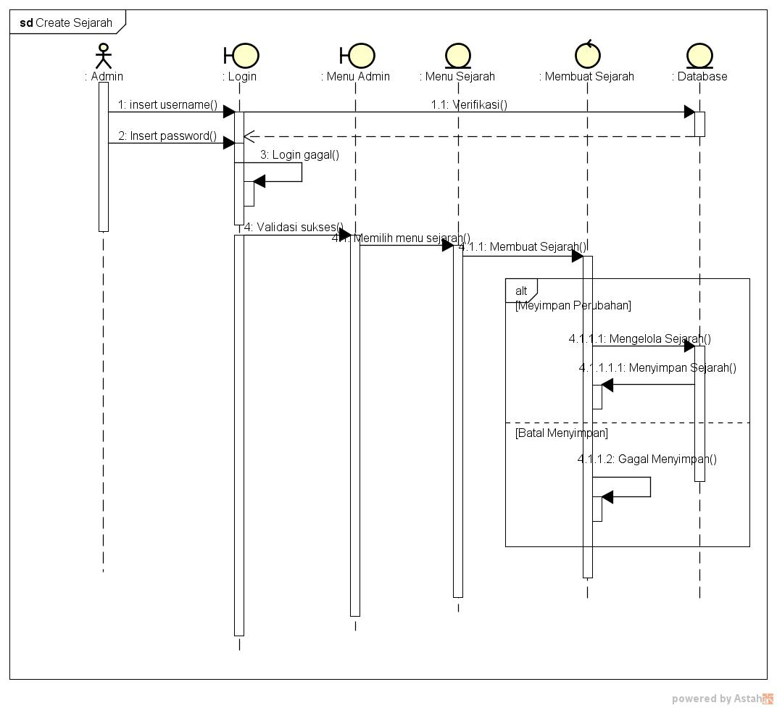

**DATA DICTIONARY**

|  |  |  |  |  |
| --- | --- | --- | --- | --- |
| **Nama Tabel** | **Isi Tabel** | **Tipe Data** | **Penjelasan** | **Keterangan** |
| **ADMIN** | Username | Varchar2(25) | Username berisi nama identitas dari admin yang digunakan untuk masuk sebagai admin di web. | Primary Key |
| Password | Varchar2(25) | Password ini mengacu pada username. |  |
| **Galeri** | Nama_Galeri | Varchar2(25) | Nama Galeri berfungsi sebagai nama identitas dari galeri. Nama Galeri ini yang membedakan antara galeri satu dengan yang lain. | Primary Key |
| Deskripsi | Varchar2(500) | Deskripsi disini berisi deskripsi dari galeri. |  |
| **Daftar Pengurus** | NIM | Varchar2(10) | NIM disini berisi NIM dari pengurus. NIM digunakan sebagai identitas dari setiap pengurus yang membedakan antar pengurus satu dengan yang lain. | Primary Key |
| Nama | Varchar2(25) | Nama disini berisi nama dari pengurus. |  |
| Prodi | Varchar2(15) | Prodi disini berisi program studi dari pengurus. |  |
| Jabatan | Varchar2(20) | Jabatan disini berisi jabatan dari pengurus. |  |
| **Proker** | Nama_Proker | Varchar2(20) | Nama Proker disini berisi nama dari proker yang digunakan sebagai nama identitas tiap proker. | Primary Key |
| Deskripsi | Varchar2(500) | Deskripsi disini berisi deskripsi dari proker. |  |
| Tanggal | Date() | Tanggal disini berisi tanggal berlangsungnya proker. |  |
| **Sejarah** | Title | Varchar2(25) | Title ini berfungsi sebagai nama identitas dari sejarah. | Primary Key |
| Deskripsi | Varchar2(500) | Deskripsi disini berisi deskripsi dari sejarah. |  |

**Data Design**

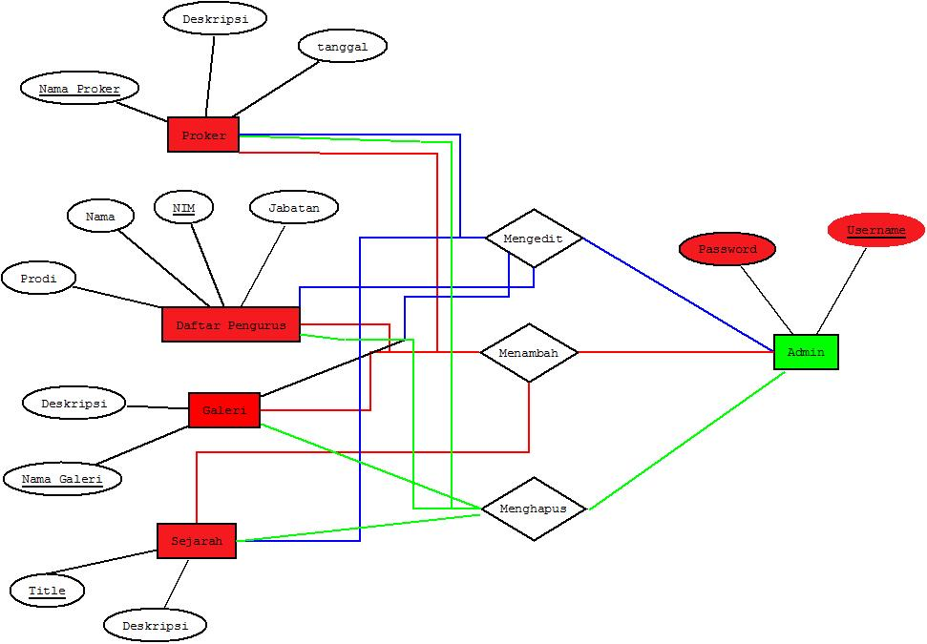

UI Design

Halaman Web

lblLogo

btnLogin

btnHome

btnSejarah

btnGaleri

btnDaftarPengurus

btnProker

lblKonten

lblSidebar

Login Admin

btnLogIn

lblJudul

lblPassword

txtPassword

txtUserName

lblUserName

Halaman Web Admin

btnDaftarPengurus

btnProker

lblSidebar

lblKonten

btnGaleri

btnSejarah

btnHome

btnLogout

lblLogo

Halaman Buat Daftar Pengurus

lblPesan

btnSimpanData

btnEditDaftar

btnProker

btnDaftarPengurus

lblJabatan

lblNama

txtJabatan

txtProdi

lblProdi

txtNama

btnBuatBaru

lblNIM

txtNIM

btnGaleri

btnSejarah

btnHome

btnLogout

lblLogo

Halaman Edit Daftar Pengurus

btnHapus2

btnHapus1

lblDaftarPengurus

lblNama2

lblNama1

lblNIM1

lblNIM2

lblProdi2

lblProdi1

lblJabatan2

lblJabatan1

btnSimpanData

btnEditDaftar

btnProker

btnDaftarPengurus

btnBuatBaru

btnGaleri

btnSejarah

btnHome

btnLogout

lblLogo

Halaman Admin Sejarah

lblSejarah

txtDeskripsi

txtJudul

lblJudul

lblDeskripsi

btnSimpanData

btnProker

btnDaftarPengurus

btnGaleri

btnSejarah

btnHome

btnLogout

lblLogo

Halaman Admin Buat Proker

lblDeskripsi

lblJudul

txtJudul

txtDeskripsi

btnEditProker

lblProker

btnBuatProker

btnSimpanData

btnProker

btnDaftarPengurus

btnGaleri

btnSejarah

btnHome

btnLogout

lblLogo

Halaman Admin Edit Proker

btnEdit1

btnEdit2

lblNamaProker2

lblNamaProker1

lblProker

btnEditProker

lblProker

btnBuatProker

btnSimpanData

btnProker

btnDaftarPengurus

btnGaleri

btnSejarah

btnHome

btnLogout

lblLogo

Logout Admin

lblUserName

lblPassword

btnLogout

lblJudul